**LAPORAN PRAKTIKUM**

**PEMROGRAMAN WEB**

HTML



Disusun Oleh:

Moch Rosiq Rezki Pratama (240210501021)

TEKOM E 24

**TEKNIK KOMPUTER**

**JURUSAN TEKNIK INFORMATIKA DAN KOMPUTER**

**UNIVERSITAS NEGERI MAKASSAR**

**TAHUN 2025**

1. **Judul**

Tag Dasar HTML & Struktur Dasar HTML

1. **Tujuan**
2. Mahasiswa mampu mengenal perintah Tag dasar HTML dan Struktur Dasar HTML.
3. Mahasiswa mampu mengerjakan soal mandiri Tag dasar HTML dan Struktur Dasar
4. HTML.
5. Membuat file extensi html sederhana menggunakan text editor dan menampilkan

pada browser.

1. **Alat dan Bahan**

1. Laptop

2. Visual Studio Code

1. **Teori Dasar**
2. Web

Web (World Wide Web) adalah sistem informasi yang memungkinkan dokumen dan sumber daya lainnya diidentifikasi, diakses, dan dihubungkan melalui Internet. Ini adalah bagian dari Internet, tetapi bukan Internet itu sendiri. Internet adalah infrastruktur fisik (kabel, router, dll.), sedangkan web adalah kumpulan konten dan standar yang mengoperasikannya.

1. Web Browser Dan Server

Web Browser adalah perangkat lunak yang berfungsi sebagai klien untuk meminta dan menampilkan sumber daya web. Contohnya termasuk Google Chrome, Mozilla Firefox, Microsoft Edge, dan Safari. Saat Anda memasukkan URL (Uniform Resource Locator) ke peramban, peramban akan mengirim permintaan ke server web.

Sedangkan Server adalah perangkat lunak dan perangkat keras yang menyimpan file-file web (seperti file HTML, gambar, dan CSS) dan merespons permintaan dari peramban web. Ketika server menerima permintaan, ia akan mengirim kembali file yang diminta ke peramban.

1. HTML

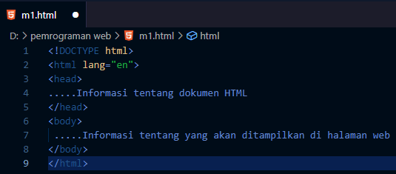HTML adalah bahasa markah standar yang digunakan untuk membuat dan menyusun struktur konten di halaman web. HTML tidak berfungsi sebagai bahasa pemrograman, HTML itu tidak memiliki kemampuan logika atau perhitungan. Sebaliknya, ia menggunakan tag untuk menandai berbagai elemen, seperti <head>,<title>,<body>, dan lain lainnya.

1. **Praktikum**

Beberapa Atribut Tag pada HTML.

1. 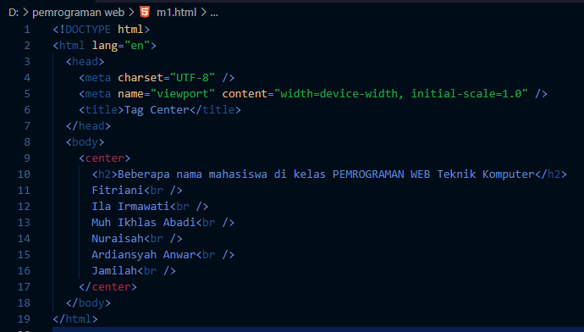<CENTER>

Output :

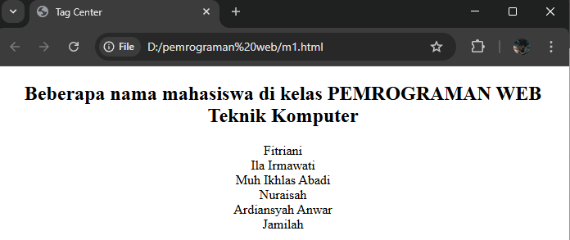

Analisis :

* <!DOCTYPE html>: Deklarasi ini mendefinisikan file dokumen sebagai HTML. Tag ini adalah standar yang digunakan untuk memastikan browser (chrome, edge, opera, dll) bisa memproses halaman dengan benar.
* <head>: Bagian ini berisi tentang dokumen yang tidak ditampilkan di halaman itu sendiri.
* <title>Tag Center</title>: Menentukan judul halaman, yang akan muncul di tab browser.
* <body>: Bagian ini berisi semua konten yang dibuat oleh pengguna dan itu nanti yang terlihat di browser.
* <center>: Tag ini fungsinya adalah untuk menengahkan konten secara horizontal. Meskipun masih berfungsi di banyak peramban, penggunaannya tidak disarankan untuk memakai tag ini. Sebaiknya gunakan CSS untuk pengaturan posisi.
* <h2>Beberapa nama mahasiswa di kelas PEMROGRAMAN WEB Teknik Komputer</h2>: Mendefinisikan judul tingkat kedua. Teks di dalamnya akan ditampilkan sebagai judul yang ukurannya lebih besar dari teks biasa, tetapi lebih kecil dari <h1>.
* Nama-nama mahasiswa (Fitriani, Ila Irmaawati, dll.): Teks biasa yang ditampilkan di dalam elemen <h2> dan <center>.
* <br />: Tag ini berfungsi untuk menyisipkan baris baru (line break). Setiap kali tag ini muncul, teks atau elemen berikutnya akan dimulai pada baris baru.
* </html>: Tag penutup yang menandakan akhir dari dokumen HTML.

1. Komentar

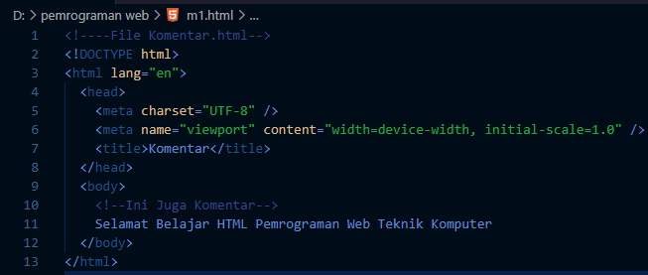

Output :

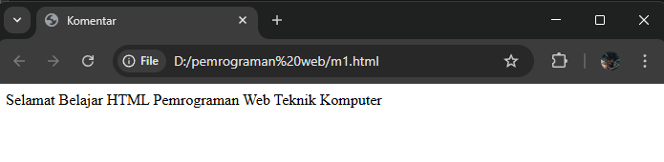

Analisis :

* <!-- File Komentar.html --> dan <!—Ini Juga Komentar --> : Tag ini fungsinya untuk menambahkan komen, penanda atau tulisan yang nantinya tulisan dalam konten itu tidak kelihatan di tampilan browser ketika di buka,

1. BR (Single Line Break)

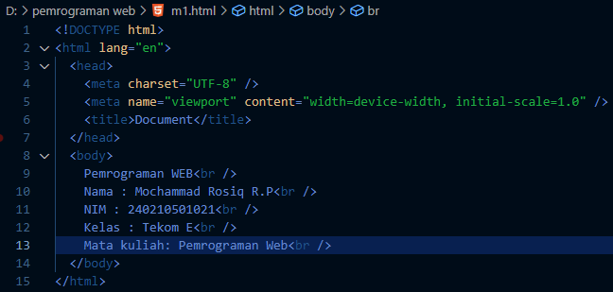

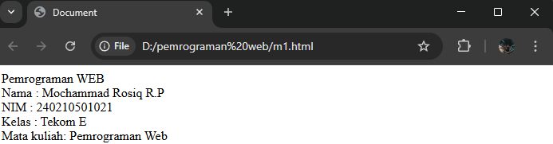Output :

Analisis :

* <br />: Tag ini berfungsi untuk menyisipkan baris baru (line break). Setiap kali tag ini muncul, teks atau elemen berikutnya akan dimulai pada baris baru.

1. P (Paragraf)

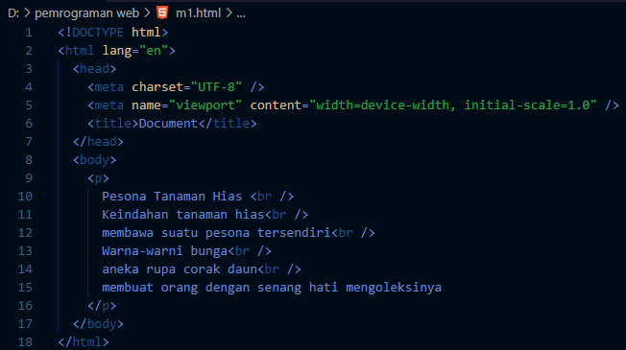

Output :

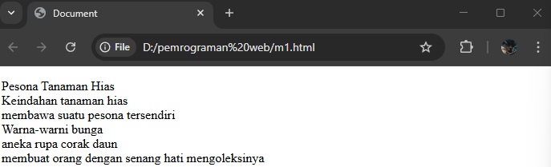

Analisis :

* **<p>**: Tag ini adalah elemen paragraf. Semua teks di dalamnya dianggap sebagai satu teks atau satu paragraf.

1. Tag Judul HTML (Jenis Jenis Ukuran Judul Teks Di HTML)

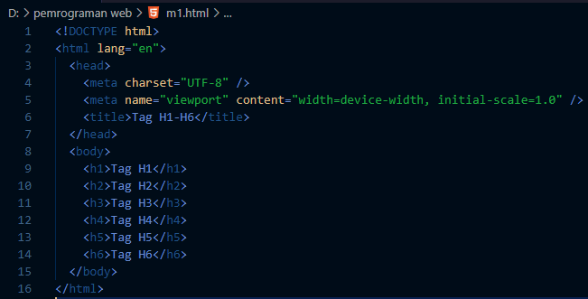

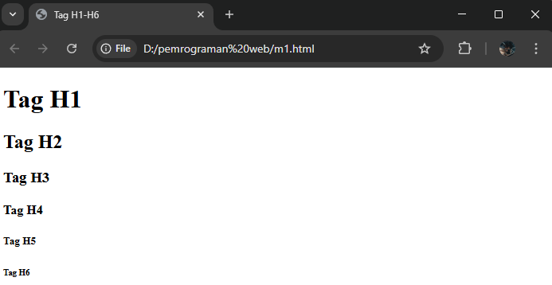Output :

Analisis :

* <h1> : adalah Elemen yang paling penting dan biasanya digunakan untuk judul utama, level tertinggi.
* <h2> Elemen subjudul, level kedua.
* <h3> Elemen subjudul, level ketiga.
* <h4> Elemen subjudul, level keempat.
* <h5> Elemen subjudul, level kelima.
* <h6> Elemen subjudul, level terendah.

1. HR (Mendefinisikan Garis Horizontal Pada HTML)

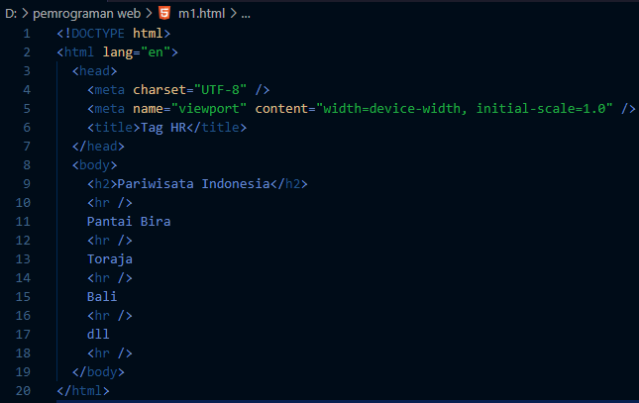

Output :

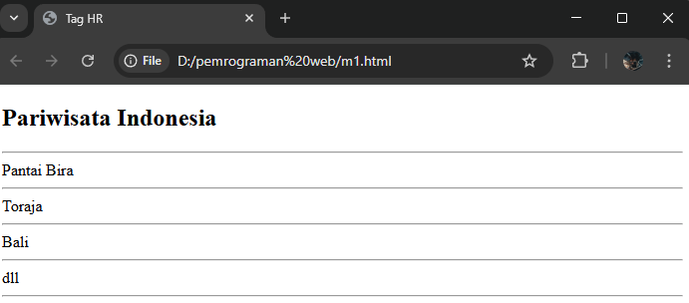

Analisis :

* **<hr>**: Tag ini menciptakan garis horizontal (horizontal rule) yang berfungsi sebagai pemisah teks.

1. Tugas Praktikum
2. Jelaskan Fungsi, buat script HTML, dan tampilkan hasilnya. Tag <CENTER>, Tag DIV :

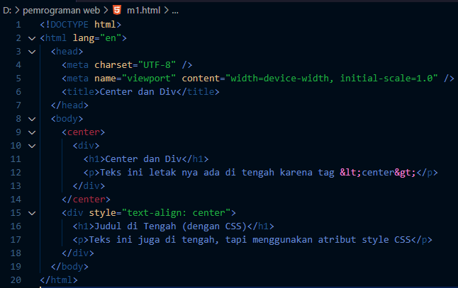Kode Program :

Penjelasan Kode :

* <!DOCTYPE html>: Deklarasi ini mendefinisikan file dokumen sebagai HTML. Tag ini adalah standar yang digunakan untuk memastikan browser (chrome, edge, opera, dll) bisa memproses halaman dengan benar.
* <head>: Bagian ini berisi tentang dokumen yang tidak ditampilkan di halaman itu sendiri.
* <title>Tag Center</title>: Menentukan judul halaman, yang akan muncul di tab browser.
* <body>: Bagian ini berisi semua konten yang dibuat oleh pengguna dan itu nanti yang terlihat di browser.
* <center>: Tag ini fungsinya adalah untuk menengahkan konten secara horizontal. Meskipun masih berfungsi di banyak peramban, penggunaannya tidak disarankan untuk memakai tag ini. Sebaiknya gunakan CSS untuk pengaturan posisi.
* <div>: Elemen **divisi** atau "wadah" yang tidak memiliki makna semantik khusus. Ia digunakan untuk mengelompokkan elemen lain, seperti judul (<h1>) dan paragraf (<p>).
* <h1>Center dan Div</h1>: Judul utama halaman.
* <p>Teks ini letak nya ada di tengah karena tag &lt;center&gt;</p>: Paragraf yang menjelaskan bahwa teksnya berada di tengah karena tag <center>.
* <div style="text-align: center">: Ini adalah cara modern dan yang direkomendasikan untuk menengahkan konten. Atribut style digunakan untuk menerapkan CSS langsung ke elemen. Properti text-align: center akan menengahkan konten teks di dalam <div> tersebut.
* <p>Teks ini juga di tengah, tapi menggunakan atribut style CSS</p>: Paragraf yang menjelaskan penggunaan CSS untuk penengahan teks.
* </html>: Tag penutup yang menandakan akhir dari dokumen HTML.

1. Buatlah cerita tentang pengalaman unik anda menggunakan semua perintah dasar Praktikum diatas dan tampilkan hasilnya.

Kode Program :

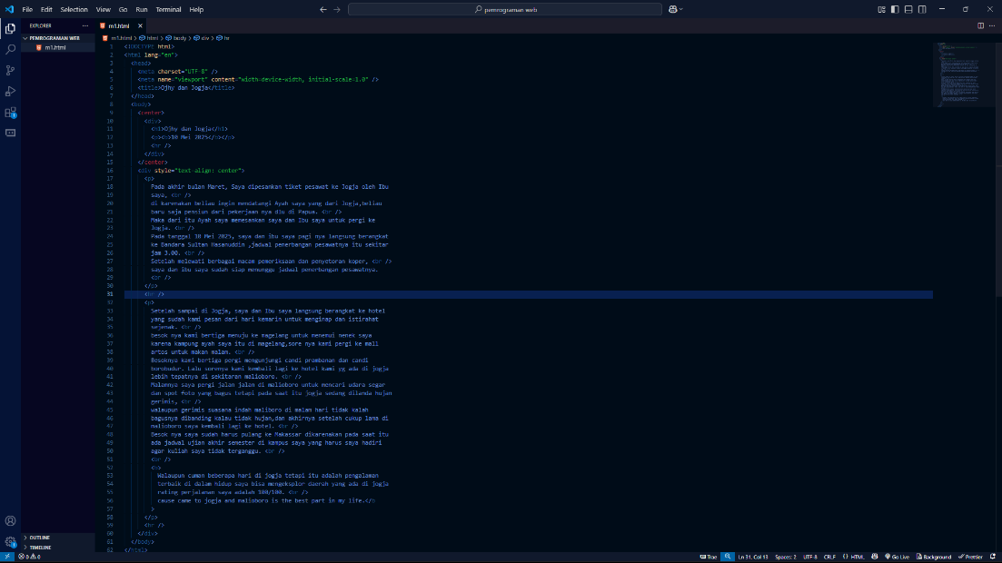

Output :

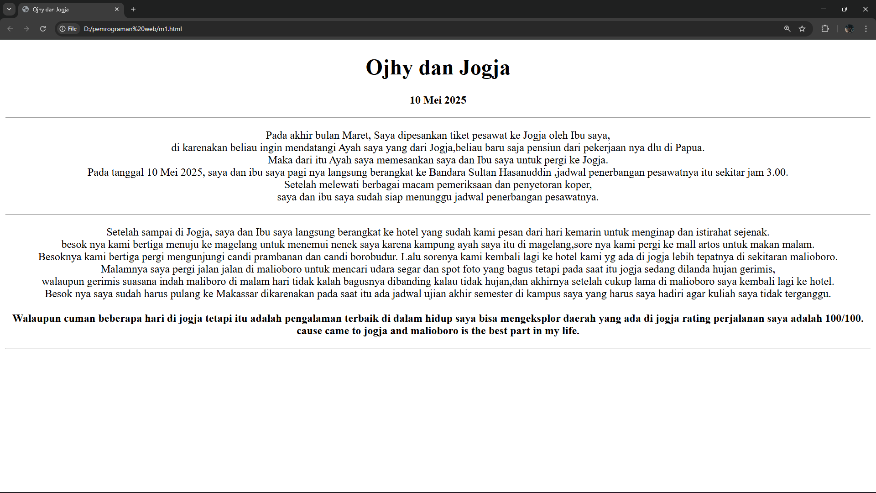

1. Buatlah File Ayam Jantan Dari timur.html dengan narasi paragraf dibawah dengan semua perintah dasar Praktikum diatas dan tampilkan hasilnya.

Kode Program :

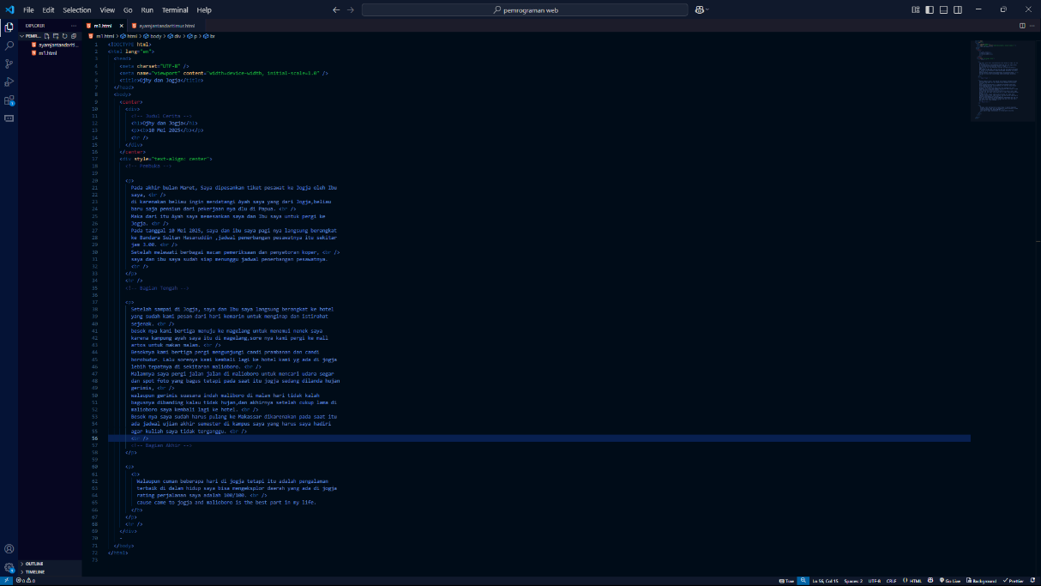

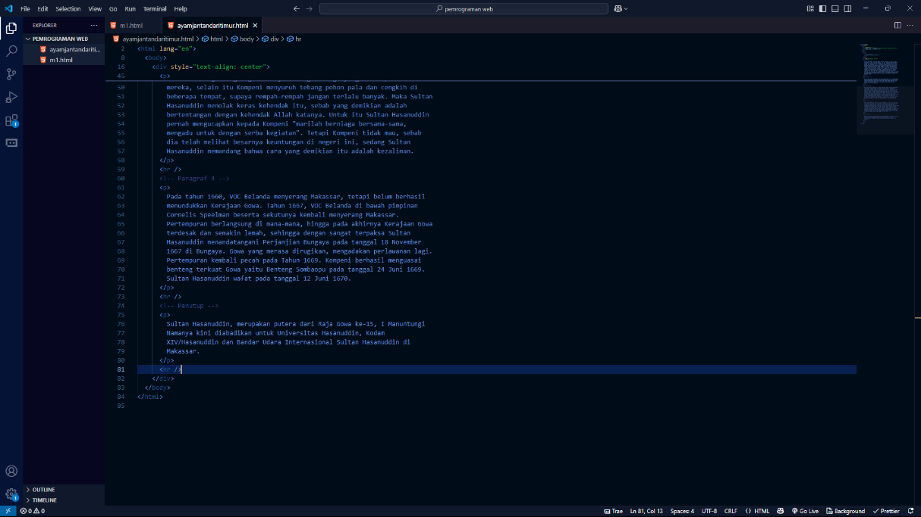

Output :

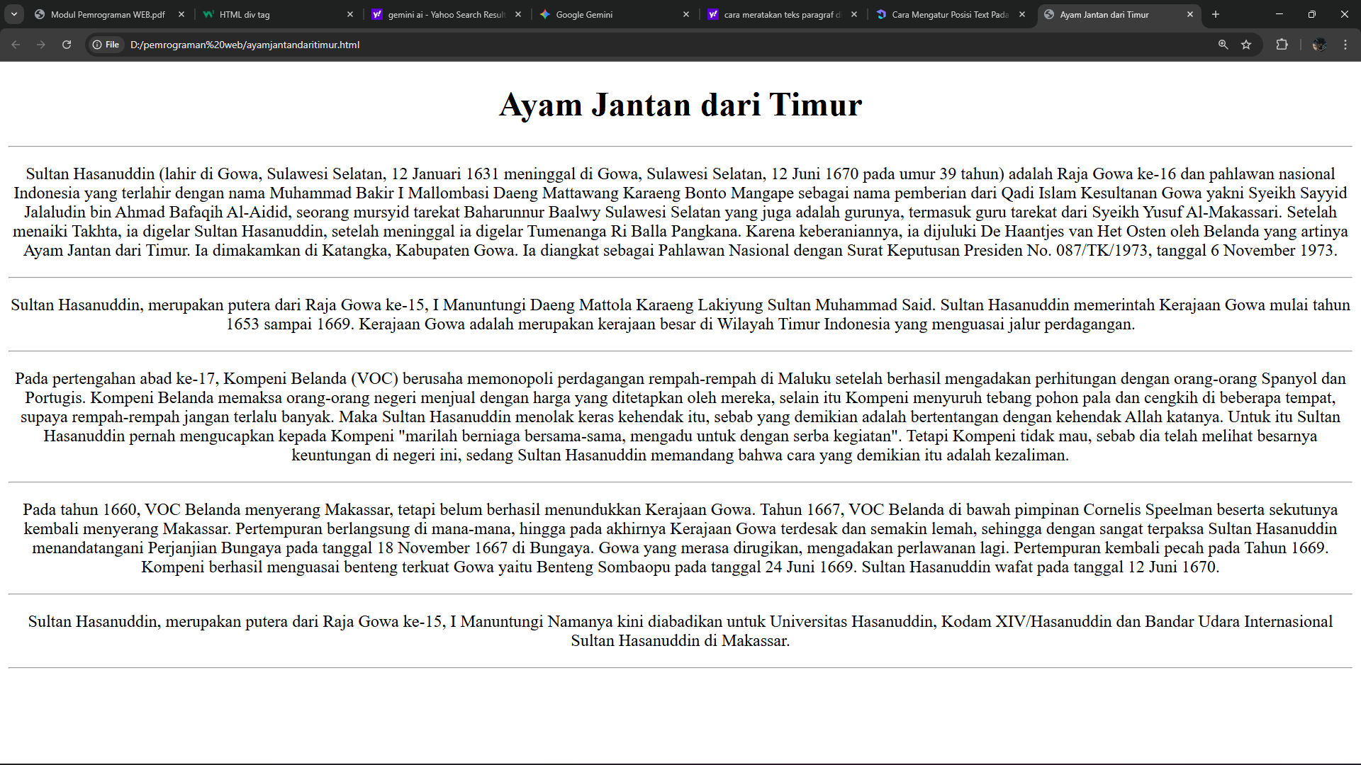

1. **Kesimpulan**

Dari praktikum ini saya dapat mempelajari tentang materi apa itu web , web browser dan web server, dan HTML, di praktikum ini kita juga di jelaskan tentang macam macam tag dasar dari HTML, yaitu diawali dengan <html>, lalu <head> (untuk informasi halaman), dan <body> (untuk isi halaman). Tag-tag seperti <h1> sampai <h6> dan <p> berfungsi untuk menyusun tulisan. Selain itu, ada tag seperti <hr> untuk garis pemisah dan <br> untuk pindah baris. Yang paling penting, kode-kode ini menunjukkan perubahan cara membuat web. Dulu, kita pakai tag <center> untuk menengahkan tulisan. Sekarang, cara itu sudah tidak dipakai lagi.

1. **Daftar Pustaka**

* Nielsen, J. (1999). Designing Web Usability: The Practice of Simplicity. New Riders Publishing.
* W3C. (2014). HTML5: A vocabulary and associated APIs for HTML and XHTML. World Wide Web Consortium.
* Duckett, J. (2011). HTML & CSS: Design and Build Websites. John Wiley & Sons.